

Résumé du document

Roxanne ARNOULD, Florian BARD, Kévin BRUAND, Alexandre GRENIER, Arthur LAMBILLIOTTE, Thomas MARQUIS, Thomas MIGAIROU, William ROGAZY

|  |  |  |  |
| --- | --- | --- | --- |
| **Version** | **Date de modification** | **Nature des modifications** | **Auteurs** |
| 3 | 24/11/2016 | Création du plan | Equipe MSI |

# 

### 2.2.1. Les types d’utilisateurs

modifié

Le tableau de bord est destiné à faciliter la gestion quotidienne d’une exploitation agricole et s’adresse donc prioritairement aux **chefs d’exploitation** en leur apportant une vision globale de celle-ci.

Le tableau de bord permet d’agglomérer de nombreux outils de gestion, de mesure et d’aide à la décision, il est donc orienté vers des utilisateurs qui **s’intéressent et investissent dans les nouvelles technologies** appliquées à l’agriculture.

Il peut être envisagé d’accorder des droits d’accès limités à des **utilisateurs tiers** (ouvriers, conseillers techniques, …). Ces derniers n’accèderont qu’aux interfaces et informations en lien avec leurs missions et/ou choisies par le chef d’exploitation.

Le diagramme des cas d’utilisations ci-dessous représente les droits respectifs de chacun des utilisateurs. Le super administrateur est l’organisme qui développe et maintien le tableau de bord (Arvalis ou une autre entreprise). Il est en mesure d’ajouter ou de retirer des OGMAD de la liste de ceux qu’il est possible de connecter au tableau de bord. Le tiers est un utilisateur qui peut se connecter à l’outil et y consulter tout ou partie des données. L’agriculteur est un tiers qui a accès à toutes les données. Il peut en outre gérer les autres tiers (conseillers, ouvrier) c’est-à-dire créer ou supprimer les comptes tiers associés à son compte exploitant et attribuer les droits d’accès aux données. Il peut enfin personnaliser l’affichage des données et connecter ou déconnecter un OGMAD de l’outil.

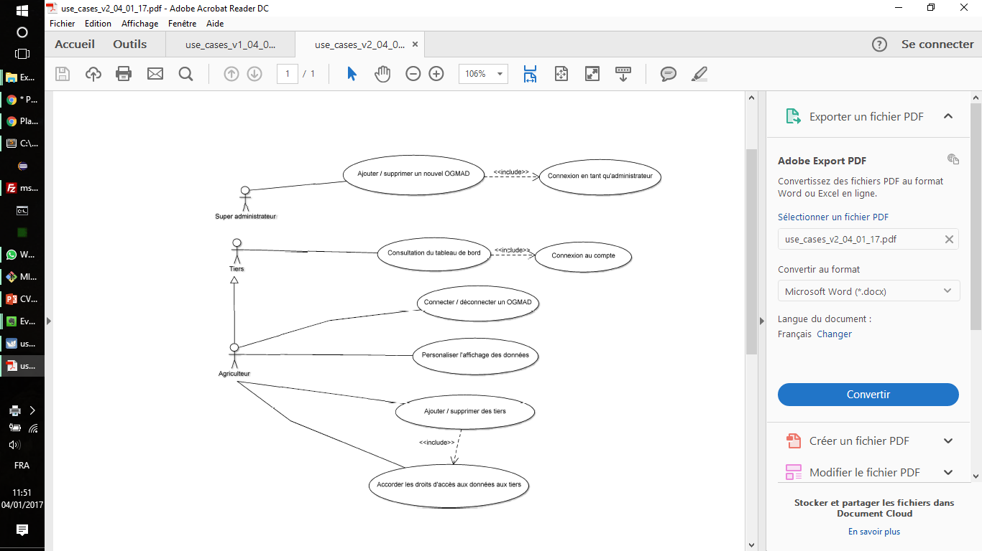

### 2.2.2. Proposition de personas

Les agriculteurs peuvent correspondre à différents profils en fonction de plusieurs critères. Dans cette étude, 5 critères ont été identifiés pour les décrire :

* l’attrait pour les nouvelles technologies ;
* l’aisance en informatique (qui se différencie du point précédent de la même façon que l’expérience se différencie de l’intérêt)
* l’indépendance dans la prise de décision : la personne se repose-t-elle beaucoup sur des outils ou conseillers ?
* les connaissances techniques agricoles ;
* la gestion du risque : la personne a-t-elle tendance à prendre ou éviter les risques ?

Par ailleurs, l’agriculteur fixe différents objectifs pour son exploitation, lesquels peuvent influencer l’utilisation du tableau de bord.

Afin d’appréhender les différentes motivations et types de comportement, et donc des expériences utilisateurs différentes, nous suggérons l’utilisation de personas pour les échanges et discussions tout au long de l’analyse fonctionnelle.

3 personas peuvent déjà être proposées, cette liste pourra être enrichie au fil des besoins :

* Persona 1 – Gaël Dupon – Jeune cultivateur, il connait bien l’informatique mais n’aime pas le risque. Il cherche à limiter les efforts tout en maximisant les résultats.
* Persona 2 – Martial Goulwenn – En polyculture-élevage, il évite le risque, est très dépendant de son conseiller technique, s’intéresse à l’informatique. En fin de carrière, il cherche à maintenir son exploitation et à trouver un repreneur.
* Persona 3 – Catherine Valla – Eleveuse, elle cherche à passer son exploitation en bio. Aimant le risque et connaissant bien son métier, elle est indépendante dans la prise de décision. Cependant, elle débute en informatique.

Les scénarios proposés en partie IV illustrent différentes utilisation de l’outil grâce aux personas.

Les fiches détaillées des personas sont disponibles en annexe I

Il est à noter que l’analyse des besoins a été menée principalement pour des producteurs de grandes cultures et plus marginalement les éleveurs. Les personas proposées ici n’intègrent donc pas les viticulteurs, maraichers ou autres producteurs spécialisés – mais ce travail reste à mener.

## Besoins fonctionnels : groupes de fonctionnalités (ou « *features* ») attendus dans l’outil.

Cette partie sera consacrée à présenter succinctement les différents services rendus par l’application. Pour cela nous nous appuierons sur la représentation FODA.

**Guide de lecture pour les graphes FODA (*feature-oriented domain analysis*) utilisés dans la suite du document :**

Le diagramme FODA est une représentation graphique des différentes fonctionnalités de l’application (Kang, 1990). Il est organisé en *features*. Une *feature* est une macro fonctionnalité. A l’intérieur de chaque *feature* peuvent se trouver d’autres fonctionnalités, plus précises, sous lesquelles peuvent s’en trouver d’autres, etc. Les feuilles de l’arbre (le niveau de fonctionnalité le plus détaillé) correspondent à des parties fonctionnelles de l’application qui seront développées.

**Légende :**

La *feature* 1 est obligatoire (point noir), elle correspond au produit minimum viable.

La *feature* 2 est facultative (point blanc), elle correspond à une fonctionnalité qui pourra être développée dans des versions plus évoluées ou plus personnalisées de l’outil. Elle n’est pas indispensable au fonctionnement ni à la mise sur le marché.



**Vue d’ensemble du tableau de bord :**



Le FODA du tableau de bord est trop gros pour être représenté sur un seul graphique, c’est pourquoi nous l’avons découpé. Sur le premier diagramme (ci-dessus), sont représentés les grandes *features* du projet. En gris celles que nous détaillerons dans les parties suivantes. Trois *features* peuvent être expliquées ici : La connexion à l’outil, la modularité des widgets et l’affichage des stocks :

* **Connexion à l’outil**. Il s’agit de la gestion des logins et mots de passe. A sa première utilisation, l’agriculteur se crée un compte. Cette fonctionnalité prévoie également – dans une version plus évoluée de l’outil – de gérer l’accessibilité des informations de l’exploitation à d’autres personnes tiers (techniciens, conseillers).
* **Modularité des widgets**. Les widgets visibles sur le tableau de bord pourront être ajoutés ou retirés par l’utilisateur, leur taille et position pourront être également modifiées.
* **Affichage d’informations sur les stocks**. Cette *feature* permet d’afficher l’état des stock pour les produits fini, les intrants et le carburant.

### Intégration

Le tableau de bord doit permettre de gérer des sources de données hétérogènes. La typologie retenue pour ces sources de données est la suivante :

* **Logiciels de gestion** : Il s’agit de pouvoir importer dans le tableau de bord les données du logiciel de gestion parcellaire de l’agriculteur. Celui-ci contient de précieuses données descriptives sur l’exploitation (SAU, type de culture, localisation géographique de chaque parcelle, etc). Ces outils incluent aussi les logiciels de gestion de troupeaux, utilisés par les éleveurs pour une gestion au lot ou à l’animal. Les logiciels de gestion comptable ne sont pas intégrés dans le tableau de bord, car ils concernent la gestion stratégique de l’exploitation, que le Dashboard n’intègre pas.
* **OAD** : Il s’agit de pouvoir connecter les outils d’aide à la décision (OAD) de l’agriculteur. Ces outils fournissent un ensemble de préconisations que le tableau de bord pourra afficher.
* **Objets connectés** : Ces objets, une fois raccordés au tableau de bord, pourront fournir en temps réel des données sur l’exploitation sans aucune saisie (données météo, pédologiques, irrigation, etc.).
* **Flux d’informations** : L’agriculteur peut connecter le tableau de bord à ses réseaux sociaux favoris (son compte Twitter, Facebook…) et consulter diverses informations disponibles sur Internet, comme la météo ou les cours des marchés. Il peut également décider de connecter au tableau de bord ses newsletters (habituellement reçues par mail) de façon à pouvoir les consulter depuis l’outil.
* **Télépac :**  L’outil est en mesure de se connecter au compte télépac de l’exploitant pour y récupérer des données sur ses démarches et les cartes PAC.

**Représentation FODA :**



**Service attendu :**

**Produit minimum viable :** Le tableau de bord est développé pour fonctionner sur le modèle d’un catalogue d’outils. L’agriculteur qui dispose d’un ou plusieurs de ces outils peut choisir de les connecter au tableau de bord. L’utilisateur peut décider de connecter un de ses outils (ce qui est possible depuis le tableau de bord uniquement) et de déconnecter un outil qu’il a connecté. Il peut également visualiser que la connexion est bien établie et qu’elle fonctionne correctement. La solution doit permettre obligatoirement de connecter sont les logiciels de gestion parcellaires, les OAD concernant les maladies, et la météo.

**Evolutions :** Dans une version plus évoluée de l’outil on peut envisager d’élargir le choix d’outils dans le catalogue. Ce dernier sera alimenté en nouveaux outils par le propriétaire de la solution, à mesure de la disponibilité des informations desdits outils. De plus le tableau de bord pourrait permettre de croiser plus de données entre elles jusqu’à éventuellement créer une nouvelle information dans le cadre d’un tableau de bord « intelligent ».

### Vue générale des cultures

Cette *feature* concerne toute la partie gestion des cultures. Elle est alimentée par les logiciels de gestion parcellaires, les objets connectés et les OAD qui ont été préalablement raccordés au tableau de bord.

**Représentation FODA :**



**Service attendu :**

Produit minimum viable : Les parcelles sont gérées de trois façons différentes :

* Sur la base d’une liste des parcelles
* Sur la base d’une carte du parcellaire : L’utilisateur peut choisir d’afficher ou non certaines informations sur la carte. Il peut en outre choisir le fond de carte (plan, cadastre, satellite, pédologie, etc.). De façon à gérer des parcellaires parfois très éclatés, une mini-map de situation permet à l’agriculteur de naviguer rapidement entre ses parcelles.
* Parcelle par parcelle : La représentation individuelle des parcelles donne accès à des informations supplémentaires (identification, cultures, dernières opérations…).

### Vue générale des animaux

Cette *feature* concerne la gestion du troupeau. L’agriculteur a une vue d’ensemble de son cheptel ainsi qu’une vue détaillée sur chacune de ses bêtes. Cette *feature* est marquée comme optionnelle car l’analyse des besoins n’a pu faire remonter suffisamment d’informations sur la gestion de l’élevage et les besoins associés. Nous présentons donc cette *feature* dans l’optique d’une future version du tableau de bord. Cet ensemble de fonctionnalités est alimenté par les logiciels de gestion de troupeaux, outils connectés (robot de traite, puces sur les animaux, etc.) et les OAD dédiés à l’élevage.

**Représentation FODA :**



**Service attendu :**

L’utilisateur peut visualiser l’état de son troupeau de deux manières : une vue générale sous forme d’une liste d’animaux ou de lots avec des filtres, ou bien une vue détaillée par animal ou lot. Dans cette dernière se trouvent des informations sur l’animal (identification, généalogie, …) ainsi que des indicateurs de suivi de la performance (suivi de la production de lait, du GMQ, …).

### Vue générale sur les tâches

Cette *feature* concerne la gestion des tâches. Elle est alimentée par tous les outils capables de fournir des préconisations ainsi que par les outils permettant à l’agriculteur de saisir manuellement ses tâches.

**Représentation FODA :**



**Service attendu :**

**Produit minimum viable :** L’outil doit permettre à l’utilisateur de visualiser les tâches qu’il a à faire. Ces tâches peuvent provenir de deux types de sources :

* Des tâches préconisées par des outils tels que les OAD. Comme par exemple : « Il est préconisé de traiter les parcelles de blé avant telle date », « il est préconisé de fertiliser telles parcelles dans la semaine à venir ». Il s’agit de préconisations que l’agriculteur peut ou non choisir de suivre. Ces tâches concernent en général une plage de temps de plusieurs jours et concernent une ou plusieurs parcelles ou animaux.
* Des tâches saisies manuellement par l’agriculteur sur d’autres outils.

L’agriculteur peut choisir quels outils alimentent le tableau de bord en tâches. En outre, s’il souhaite qu’un des OAD ne fournisse plus de tâches, il peut les désactiver pour cet OAD. Cependant l’OAD en question sera toujours connecté à l’outil et continuera à fournir des données pour les autres modules.

Les tâches sont disponibles pour l’utilisateur dans un calendrier, permettant ainsi de connaitre les dates disponibles pour chaque action à réaliser

**Evolutions :** La *feature* de gestion des tâches comprend les tâches administratives. L’utilisateur peut visualiser les deadlines des principales démarches telles que la déclaration PAC par exemple.

### Vue générale sur les alertes

Cette *feature* concerne la gestion et l’affichage des alertes. Elle se décompose en quatre sous-*feature*s dont deux sont optionnelles : la gestion des catégories d’alertes, l’affichage des alertes, la gestion des moyens d’adressage (option) et l’archivage des alertes (option). Cette partie fonctionnelle du tableau de bord est alimentée par tous les outils capables de fournir des alertes : OAD, logiciels de gestion, objets connectés.

**Représentation FODA :**



**Service attendu :**

**Produit minimum viable :** Il est possible de catégoriser les alertes et de gérer les catégories. Une catégorie d’alerte peut être activée ou désactivée à souhait par l’agriculteur. Dans ce cas l’utilisateur ne reçoit plus les alertes de cette catégorie. L’utilisateur est en mesure de consulter ses alertes à différents niveaux :

* A l’échelle de la parcelle
* A l’échelle de l’animal, lot d’animaux ou type d’animal
* A l’échelle du type d’alerte (ex pour l’élevage : 12 alertes vêlage, 7 alertes maladies)
* A une échelle globale, avec affichage de toutes les alertes en cours.

En outre, l’utilisateur a la possibilité d’éteindre une alerte lorsqu’il juge celle-ci non pertinente ou plus d’actualité, ceci pour ne pas surcharger le tableau de bord en alertes (notamment pour l’élevage).

**Evolutions :** Le tableau de bord sera capable de gérer les moyens d’adressage. Si l’utilisateur le décide, les alertes les plus urgentes pourront lui être transmises par mail ou par sms. Certains outils sources proposent actuellement cette fonctionnalité. Le tableau de bord devra donc être en mesure de donner des instructions à ces outils sources pour y activer ou désactiver les envois de sms ou de mails, ou d’envoyer directement les messages dans le cas où l’outil source ne le propose pas. La version avancée du tableau de bord propose également d’archiver les différentes alertes pour en faire un historique.

## Besoins non fonctionnels / contraintes

### 2.4.1. Ergonomie

L’application Dashboard devra répondre à un certain nombre de critères pour satisfaire les demandes des utilisateurs en termes d’ergonomie :

* Il faut un accès immédiat aux informations les plus importantes (importance du point de vue utilisateur) lorsqu’il ouvre l’application ;
* Toutes les pages de l’application doivent être accessibles en un minimum de clics ;
* Les pages doivent être personnalisables –affichage et information- dans la mesure du possible.

*=> demandes, préconisations*

*Préciser ce qui n’a pas été traité dans la feature « modularité » ? Choix de navigation… (architecture fonctionnelle suggérée ?)*

### 2.4.2. Charte graphique

Aucune charte graphique n’est imposée. En effet, les couleurs et l’agencement de l’application seront personnalisables par l’utilisateur. De plus, aucun contenu (logo, texte, image, …) ne doit obligatoirement apparaitre. Enfin, d’autres sites ou applications s’afficheront au sein même du tableau de bord. Celles-ci ne devront pas nécessairement s’ajuster à la charte graphique mis en place.

### 2.4.3. Supports et navigateurs

L’application devra être disponible sur ordinateur et sur tablette. Les principaux navigateurs web devront supporter le tableau de bord : Mozilla Firefox, Google Chrome, Edge, Internet Explorer et Safari serviront d’étalons.

### 2.4.4. Performances et autres caractéristiques techniques

* *Mode connecté / deconnecté*
* *Base de données (volume)*
* *…*
* *Eventuellement pour autres critères techniques (hébergement, sécurité etc… : renvoyer au cahier des charges techniques).*